JustNow
Veb aplikacija za naručivanje brze hrane

Specifikacija zahteva

Verzija 1.0
Pregled izmena
Datum | Verzija | Opis | Autor
16.11.2023. | Nacrt | Inicijalna verzija | Benjamin
23.11.2023. | 1.0 | Dopunjena i prerađena verzija | Benjamin

Sadržaj
1. Cilj dokumenta 4
2. Opseg dokumenta 4
3. Reference 4
4. Pregled slučajeva korišćenja 4
5. Profili korisnika 6
5.1 Administrator aplikacije (skraćeno admin) 6
5.2 Prijavljeni korisnik 6
5.3 Neprijavljeni korisnik 6
5.4 Vlasnik restorana 6
6. Opis slučajeva korišćenja 7
6.1 Prijavljivanje 7
6.2 Registracija korisnika 8
6.3 Registracija restorana 9
6.4 Pretraživanje restorana 9
6.5 Naručivanje proizvoda 10
6.6 Ocenjivanje restorana 10
6.7 Pretraživanje hrane po određenom filteru 11
6.8 Sortiranje restorana po ocenama 11
6.9 Prikaz informacija o restoranima 12
6.10 Prikaz podataka o proizvodima restorana 12
6.11 Odobravanje zahteva za učlanjenjem restorana 13
6.12 Brisanje postojećih restorana 13
6.13 Unos osnovnih podataka o restoranu 14
6.14 Unos podataka o proizvodima restorana 14
6.15 Pristizanje obaveštenja o pristigloj porudžbini 15
6.16 Pregled liste svih korisnika 15
6.17 Ažuriranje podataka o restoranu 16
6.18 Ažuriranje podataka o proizvodima 16
7. Dodatni zahtevi 17
7.1 Funkcionalnost 17
7.2 Upotrebivost 17
7.3 Pouzdanost 17
7.4 Performanse 17
7.5 Podrška i održavanje 17
7.6 Ograničenja 17

Specifikacija zahteva

Cilj dokumenta
Cilj ovog dokumenta je specifikacija zahteva u pogledu detaljnog opisa slučajeva korišćenja JustNow aplikacije.

Opseg dokumenta
Dokument se odnosi na JustNow aplikaciju koji će biti razvijen od strane ABTeam-a. Namena sistema je efikasno prezentovanje, kreiranje i održavanje sadržaja vezanih za naručivanje brze hrane iz restorana širom grada.

Reference
Spisak korišćene literature:
- JustNow – Predlog projekta, ABT-JustNow-01, V1.0, 2023, ABTeam.
- JustNow – Planirani raspored aktivnosti na projektu, V1.0, 2023, ABTeam.
- JustNow – Plan realizacije projekta, V1.0, 2023, ABTeam.
- JustNow – Vizija sistema, V1.0, 2023, ABTeam.

Pregled slučajeva korišćenja
Osnovni UML dijagram koji prikazuje korisnike i slučajeve korišćenja JustNow veb aplikacije prikazan je na sledećoj slici:
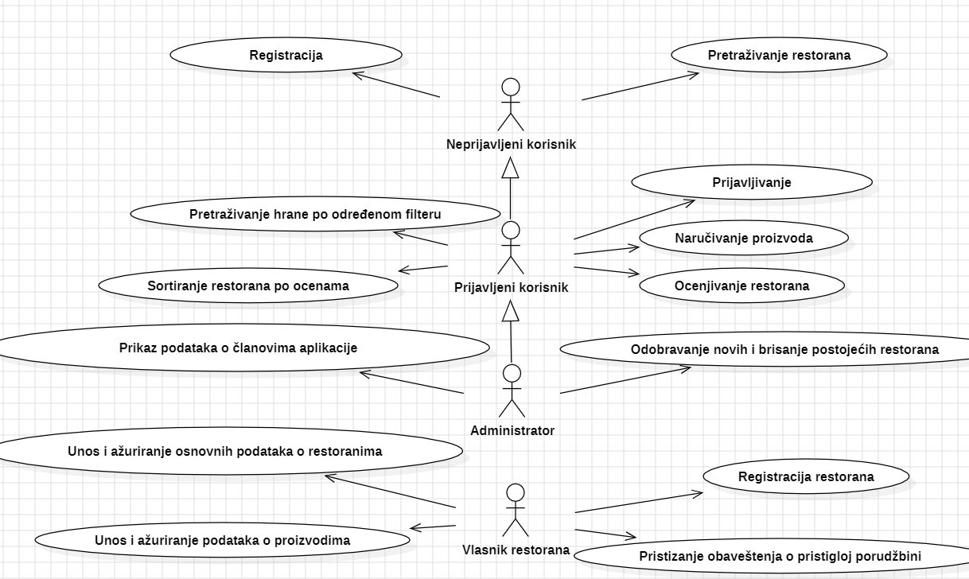
Slučajevi korišćenja prikaz podataka o članovima aplikacije, odobravanje novih i brisanje postojećih restorana,unos i ažuriranje osnovnih podataka o restoranima i unos i ažuriranje podataka o proizvodima obuhvataju složenije radnje koje se mogu razložiti dalje razložiti na pojedinačne slučajeve korišćenja.
Detaljni UML dijagram za slučaj korišćenja prikaz podataka o članovima aplikacije je prikazan na sledećoj slici:
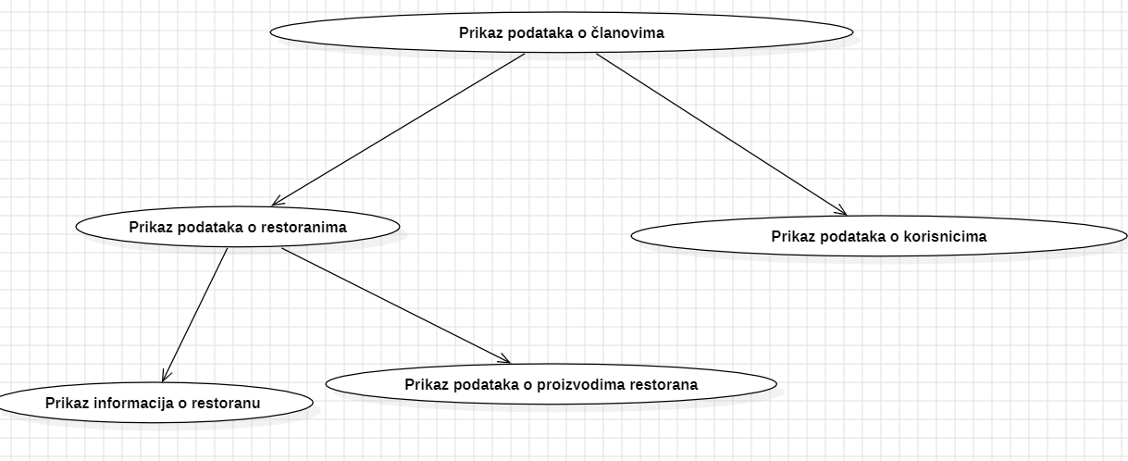
Detaljni UML dijagram za slučaj korišćenja odobravanje novih i brisanje postojećih restorana je prikazan na sledećoj slici:
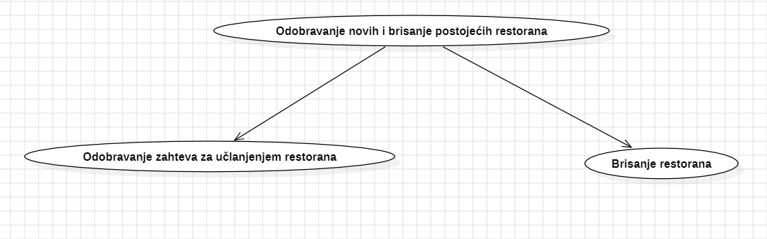
Detaljni UML dijagram za slučaj korišćenja unos i ažuriranje osnovnih podataka o restoranima je prikazan na sledećoj slici:
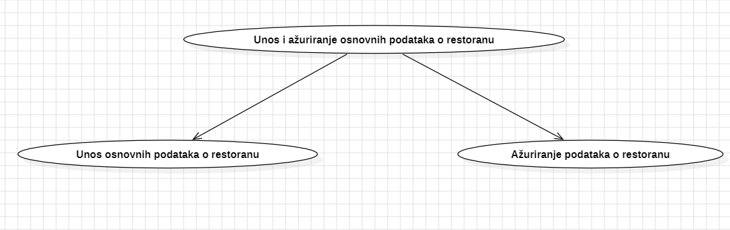

Detaljni UML dijagram za slučaj korišćenja unos i ažuriranje podataka o proizvodima je prikazan na sledećoj slici:
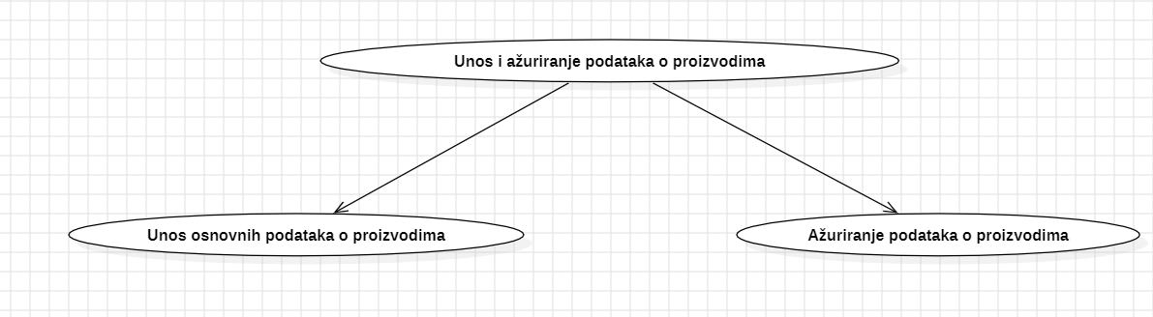

Profili korisnika
Identifikovani su sledeći profili korisnika veb aplikacije JustNow:

Administrator aplikacije (skraćeno admin)
Admin ima ulogu odobravanja restorana koji žele da postanu članovi aplikacije. Restoran popunjavajući registraciju podnosi zahtev administratoru koji nakon pregleda odobrava ili neodobrava učlanjenje restorana. Ima mogućnost praćenja prodaje svih restorana na dnevnom nivou. To mu daje uvid u efikasnost aplikacije i njenu posećenost. Admin takođe ima sve privilegije i mogućnosti prijavljenih korisnika. Pri naručivanju ima određeni procenat popusta na sve proizvode.

Prijavljeni korisnik
Prijavljen korisnik ima već nalog na aplikaciji i pomoću svog korisničkog imena i lozinke može se ulogovati. Može filtrirati proizvode gde se pojavljuju svi restorani koji nude taj proizvod. On može uneti trenutnu lokaciju kada bude hteo da naruči proizvod, pretraživati restorane, ocenjivati ih i imati uvid u najbolje ocenjene restorane u gradu. Takođe je prijavljenom korisniku dostava besplatna. Prijavljeni korisnik može u svakom trenutku ažurirati podatke o sebi. Može imati uvid na svoj račun, cenu dostave i iznos novca koji je potrebno platiti.

Neprijavljeni korisnik
Neprijavljeni korisnik može pretraživati restorane i imati pregled svih restorana koji su dostupni na aplikaciji. Može pogledati njihove ocene, ali ne može videti njihove menije, a samim tim ni naručiti proizvod dok se ne registruje na aplikaciju. Nakon registracije postaje prijavljeni korisnik, a samim tim dobija povlastice prijavljenih korisnika.

Vlasnik restorana
Vlasnik koji želi da njegov restoran postane član aplikacije može to uraditi pomoću registracije i to unosom poreskog identifikacionog broja (PIB) restorana, imena i prezimena vlasnika, lokacije i naziva. Posle popunjavanja forme, zahtev se šalje adminu na odobravanje i čeka se na njegov odgovor. Nakon odobravanja i provere ispravnosti PIB-a i ostalih unetih podataka od strane vlasnika i uspešne registracije restoran postaje prijavljen i dobija svoje korisničko ime pomoću koga će se ubuduće prijavljivati na aplikaciju. Vlasnik restorana će moći da unese svoj meni koji želi, radno vreme, lokaciju i fotografiju restorana. Takođe je potrebno uneti fotografiju svakog jela na meniju, cenu, opis (opciono). Kao vlasnik čiji je restoran prijavljen na aplikaciju ubuduće će imati mogućnost izmene menija (brisanjem, menjanjem ili dodavanjem novih proizvoda i cena) u bilo kom trenutku. Pored navedenog, restoranu će stizati obaveštenje u vidu notifikacije kada god pristigne nova porudžbina sa svim detaljima porudžbine. Vlasnik restorana takođe može videti koliko je ukupno prodao do sada na aplikaciji, ali i koliko je prodao trenutnog dana (danas). Može samo imati uvid u listu restorana koji su članovi aplikacije, kao i njihove osnovne informacije, ali ne može videti meni niti naručiti proizvod. Ukoliko to želi, mora izabrati opciju prijavljivanja kao korisnik, a ne kao vlasnik restorana (opcija se bira na početnoj strani aplikacije).

Opis slučajeva korišćenja

Prijavljivanje
Kratak opis:
Prijavljivanje na aplikaciju u cilju pristupa specifičnim funkcijama koje zahtevaju autorizaciju.
Akteri:
Prijavljeni korisnik, vlasnik restorana, administrator
Preduslovi:
Korisnik nije trenutno prijavljen.
Osnovni tok:
- Korisnik bira opciju za prijavljivanja sa bilo koje strane aplikacije
- Prikazuje se forma za prijavljivanje
- Korisnik unosi korisničko ime i lozinku i aktivira komandu Prijavi se
- Uneti podaci se proveravaju [izuzetak: pogrešno korisničko ime ili lozinka]
Izuzeci:
[Pogrešno korisničko ime i/ili lozinka] Prikazuje se odgovarajuće obaveštenje
Posledice:
Korisnik je prijavljen na aplikaciju i ima pristup specifičnim opcijama u skladu sa svojim privilegijama.
Dijagram sekvence:
.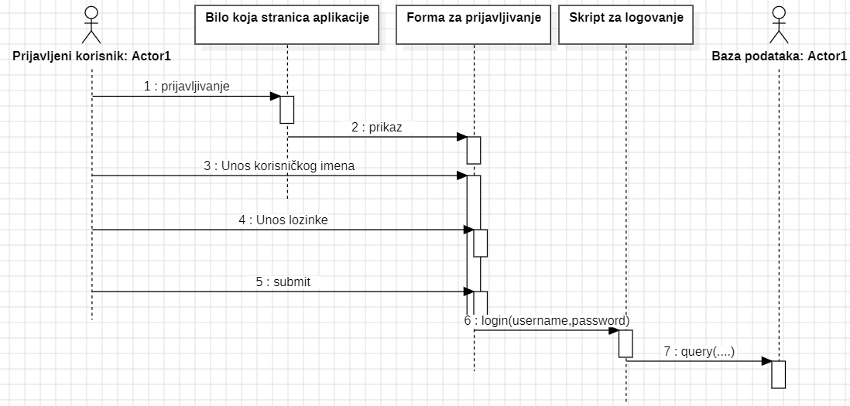..

Registracija korisnika
Kratak opis:
Registracija korisnika na aplikaciju u cilju pristupa specifičnim funkcijama koje zahtevaju autorizaciju.
Akteri:
Neprijavljeni korisnik
Preduslovi:
Korisnik nije trenutno prijavljen.
Osnovni tok:
1. Korisnik bira opciju registracija sa bilo koje stranice portala.
2. Prikazuje se forma za registraciju.
3. Korisnik unosi ime, prezime, imejl adresu, broj telefona, korisničko ime i lozinku, te nakon toga aktivira komandu Registruj se.
4. Uneti podaci se proveravaju i prikazuje se odgovarajuće obaveštenje.
Izuzeci:
[Uneti podaci su u neadekvatnom formatu] Prikazuje se obaveštenje na formi za registraciju.
Posledice:
Korisnik postaje prijavljen na aplikaciju i ima pristup specifičnim opcijama u skladu sa svojim privilegijama.
Dijagram sekvence:
...

Registracija restorana
Kratak opis:
Registrovanje restorana u cilju učlanjenja na aplikaciju i korišćenja njenih usluga.
Akteri:
Vlasnik restorana
Preduslovi:
Restoran nije već registrovan na aplikaciju.
Osnovni tok:
- Korisnik bira opciju za registraciju restorana.
- Popunjava određenu formu u kojoj unosi svoj poreski identifikacioni broj (PIB)
- Šalje se forma administratoru na odobravanje.
- Pristizanje odgovarajućeg obaveštenja.
Izuzeci:
[Nepravilno unet PIB] Prikazuje se odgovarajuće obaveštenje
Posledice:
Tekuća stranica prikazuje formu za unos podataka o restoranu.
Dijagram sekvence:
...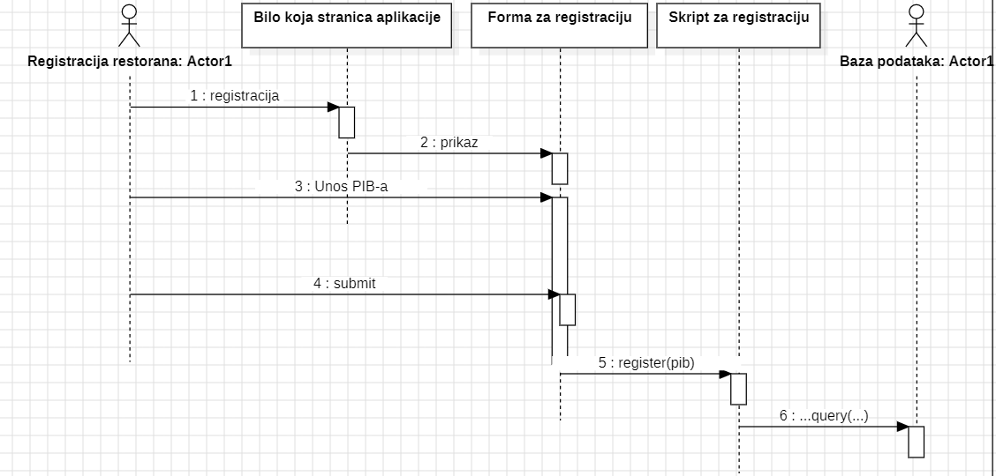

Pretraživanje restorana
Kratak opis:
Pretraživanje restorana po nazivu.
Akteri:
Prijavljeni korisnik, neprijavljeni korisnik, vlasnik restorana, administrator
Preduslovi:
Nakon unosa u polje za pretragu prikazuju se restorani datog naziva.
Osnovni tok:
- Unos imena restorana u polje za pretragu
- Prikazuje se lista restorana traženog naziva.
Izuzeci:
Nema.
Posledice:
Tekuća stranica prikazuje listu restorana traženog naziva.
Dijagram sekvence:
...

Naručivanje proizvoda
Kratak opis:
Naručivanje željenih proizvoda iz bilo kog restorana.
Akteri:
Prijavljeni korisnik, neprijavljeni korisnik, administrator
Preduslovi:
Prikazana je stranica određenog restorana ili spiska svih restorana.
Osnovni tok:
- Korisnik bira željeni proizvod i dodaje ga na račun u željenim količinama
- Prikazuje se ceo račun sa novcem koji je potrebno platiti.
- Bira se željeni način plaćanja.
- Naručuje se proizvod i porudžbina se šalje restoranima čiji su naručeni proizvodi.
Izuzeci:
Nema.
Posledice:
Tekuća stranica je nepromenjena.
Dijagram sekvence:
...

Ocenjivanje restorana
Kratak opis:
Davanje ocene od 1 do 5 restoranu.
Akteri:
Prijavljeni korisnik.
Preduslovi:
Korisnik mora biti prijavljen na aplikaciju.
Osnovni tok:
- Korisnik ocenjuje odgovarajućom ocenom pozivajući opciju Oceni na stranici restorana.
Izuzetci:
Nema.
Posledice:
Tekuća stranica je stranica ocenjenog restorana. Ocena se dodaje prosečnoj oceni restorana.
Dijagram sekvence:
...

Pretraživanje hrane po određenom filteru
Kratak opis:
Spisak svih dostupnih proizvoda sa leve strane stranice, raspoređenih vertikalno.
Akteri:
Prijavljeni korisnik
Preduslovi:
Nema.
Osnovni tok:
- Korisnik bira željeni proizvod iz padajuće liste.
Izuzeci:
Nema.
Posledice:
Tekuća stranica prikazuje sve restorane koji nude traženi proizvod.
Dijagram sekvence:
...

Sortiranje restorana po ocenama
Kratak opis:
Prikaz stranice na kojoj su izlistani svi restorani raspoređeni po prosečnoj vrednosti ocene.
Akteri:
Prijavljeni korisnik.
Preduslovi:
Nema.
Osnovni tok:
- Korisnik bira opciju za sortiranje (u opadajućem ili rastućem poretku).
- Prikazuje se lista restorana sortiranih izabranom metodom po prosečnoj vrednosti ocene.
Izuzeci:
Nema.
Posledice:
Tekuća stranica je stranica sa spiskom sortiranih restorana.
Dijagram sekvence:
...

Prikaz informacija o restoranima
Kratak opis:
Prikaz stranice sa informacijama o određenom restoranu.
Akteri:
Neprijavljeni korisnik, Prijavljeni korisnik,Vlasnik restorana, Administrator.
Preduslovi:
Trenutno je prikazana stranica sa spiskom svih restorana.
Osnovni tok:
- Izbor opcije za prikaz informacija o određenom restoranu sa spiska.
- Prikazuje se stranica sa informacijama o tom restoranu.
Izuzetci:
Nema.
Posledice:
Tekuća stranica je stranica sa informacijama o izabranom restoranu.
Dijagram sekvence:
...

Prikaz podataka o proizvodima restorana
Kratak opis:
Prikaz svih proizvoda određenog restorana..
Akteri:
Prijavljeni korisnik, Administrator
Preduslovi:
Korisnik je trenutno prijavljen.
Osnovni tok:
- Proizvod bira željeni restoran čiji meni želi da pogleda.
- Na otvorenoj stranici restorana bira opciju Pogledaj meni.
- Prikazuje se lista svih proizvoda restorana sa osnovnim informacijama o proizvodu.
Izuzetci:
Nema.
Posledice:
Korisnik ima uvid u ceo meni restorana.
Dijagram sekvence:

Odobravanje zahteva za učlanjenjem restorana
Kratak opis:
Odobravanje zahteva određenog restorana da se učlani od strane administratora.
Akteri:
Administrator
Preduslovi:
Korisnik je trenutno prijavljen kao administrator aplikacije.
Osnovni tok:
- Korisnik dobija obaveštenje o restoranu koji podnosi zahtev.
- Nakon provere podataka, bira opciju Odobri.
Izuzeci:
Nema.
Posledice:
Dodat je novi restoran kao član aplikacije.
Dijagram sekvence:

Brisanje postojećih restorana
Kratak opis:
Brisanje korisničkog naloga i podataka za postojećeg restorana člana aplikacije.
Akteri:
Administrator
Preduslovi:
Korisnik je prijavljen kao administrator.
Osnovni tok:
- Korisnik pored svakog restorana bira opciju Izbriši sa aplikacije.
- Prikazuje se odgovarajuće obaveštenje.
Izuzeci:
Nema.
Posledice:
Korisnički nalog i podaci za izabranog člana aplikacije su obrisani.
Dijagram sekvence:
...

Unos osnovnih podataka o restoranu
Kratak opis:
Unos svih potrebnih podataka o restoranu koji postaje član aplikacije.
Akteri:
Vlasnik restorana
Preduslovi:
Korisnik je prijavljen kao vlasnik restorana (restoran).
Osnovni tok:
- Korisnik unosi podatke o restoranu kao što su naziv, radno vreme, lokacija, slogan, fotografija i slično.
- Nakon biranja opcije Učlani se restoran se ubacuje u bazu restorana aplikacije.
Izuzeci:
Nema.
Posledice:
Dodat je novi restoran na aplikaciju.
Dijagram sekvence:
...

Unos podataka o proizvodima restorana
Kratak opis:
Unos osnovnih podataka o proizvodima svih restorana u vidu menija.
Akteri:
Vlasnik restorana
Preduslovi:
Korisnik je prijavljen kao vlasnik restorana (restoran).
Osnovni tok:
- Korisnik nakon uspešne registracije unosi svoj meni u vidu spiska svih proizvoda koje nudi.
- Potrebno je uneti sve potrebne podatke kao što su naziv proizvoda, fotografija, opis, cena i slično.
- Biranjem opcije Dodaj meni meni je vidljiv na aplikaciji.
Izuzeci:
Nema.
Posledice:
Sadržaj menija restorana je vidljiv.
Dijagram sekvence:
...

Pristizanje obaveštenja o pristigloj porudžbini
Kratak opis:
Pristizanje nove porudžbine od strane korisnika.
Akteri:
Vlasnik restorana
Preduslovi:
Korisnik je prijavljen kao vlasnik restorana (restoran).
Osnovni tok:
- Stiže obaveštenje u gornjem desnom uglu, u vidu notifikacije, vlasniku restorana.
- Klikom na porudžbinu prikazuju se osnovne informacije o porudžbini.
- Korisnik bira opciju Prihvati porudžbinu.
- Šalje se odgovarajuće obaveštenje naručiocu.
Izuzeci:
Nema.
Posledice:
Primljena je nova porudžbina.
Dijagram sekvence:
...

Pregled liste svih korisnika
Kratak opis:
Prikazuje se lista svih prijavljenih korisnika aplikacije.
Akteri:
Administrator.
Preduslovi:
Korisnik je prijavljen kao administrator.
Osnovni tok:
- Korisnik bira opciju Pogledaj korisnike.
- Prikazuje spisak korisnika u obliku tabele zajedno sa osnovnim podacima.
Izuzeci:
Nema.
Posledice:
Moguć je uvid u sve korisnike aplikacije sa njihovim osnovnim podacima.
Dijagram sekvence:
...

Ažuriranje podataka o restoranu
Kratak opis:
Izmena postojećih podataka o svom restoranu.
Akteri:
Vlasnik restorana.
Preduslovi:
Korisnik je prijavljen kao vlasnik.
Osnovni tok:
- Korisnik bira opciju Izmeni moj restoran.
- Korisnik može da izmeni sve postojeće vidljive podatke o restoranu.
- Biranjem opcije Sačuvaj izmene prihvataju se sve unete promene.
Izuzeci:
Nema
Posledice:
Podaci o restoranu su izmenjeni.
Dijagram sekvence:
...

Ažuriranje podataka o proizvodima
Kratak opis:
Izmena postojećih podataka o proizvodima sa menija svog restorana.
Akteri:
Vlasnik restorana.
Preduslovi:
Korisnik je prijavljen kao vlasnik.
Osnovni tok:
- Korisnik bira opciju Izmeni moj restoran.
- Korisnik može da izmeni sve postojeće vidljive podatke o svim proizvodima sa menija.
- Biranjem opcije Sačuvaj izmene prihvataju se sve unete promene.
Izuzeci:
Nema
Posledice:
Podaci o proizvodima su izmenjeni.
Dijagram sekvence:
...

Dodatni zahtevi

Funkcionalnost
U ovom odeljku su specificirani funkcionalni zahtevi koji su zajednički za više slučajeva korišćenja.
JustNow aplikacija ne zahteva nikakve dodatne funkcionalnosti.

Upotrebivost
U ovom odeljku su specificirani zahtevi koji su vezani za, ili utiču na upotrebivosti sistema koji se razvija.
Korisnički interfejs prilagođen korisniku:
Korisnički interfejs JustNow aplikacije će biti dizajniran tako da bude omogućeno jednostavno i intuitivno korišćenje bez potrebe za organizovanjem dodatne obuke.

Pouzdanost
U ovom odeljku su specificirani zahtevi u pogledu pouzdanosti sistema koji se razvija.
Dostupnost:
JustNow veb aplikacija će biti dostupan 24 časa dnevno, 7 dana u nedelji. Vreme kada aplikacija nije dostupna ne sme da pređe 10%.
Srednje vreme između otkaza:
Srednje vreme između dva sukcesivna otkaza ne sme da padne ispod 120 sati.

Performanse
U ovom odeljku su specificirani zahtevi koji definišu željene performanse sistema koji se razvija.
Broj korisnika koji simultano pristupaju:
Sistem će da podrži do 1000 simultanih pristupa korisnika portalu.
Vreme odziva za pristup bazi podataka:
Vreme potrebno za pristupanje bazi podataka u cilju izvršenje nekog upita ne sme da veće od 5 sekundi.

Podrška i održavanje
U ovom odeljku su specificirani zahtevi koji treba da poboljšaju stepen podrške i mogućnost održavanja sistema koji se razvija.
JustNow aplikacija ne zahteva posebnu podršku i održavanje.

Ograničenja
U ovom odeljku su specificirana ograničenja kojih se treba pridržavati pri projektovanju sistema koji se razvija.
Hardverska platforma:
Klijentski deo sistema treba da ima mogućnost izvršavanja na bilo kom PC računaru sa minimum Pentium II procesorom i 128 MB RAM memorije.
Serverski deo sistema će raditi na PC računaru sa procesorom Pentium IV i 1GB RAM memorije.
Tipovi Web čitača:
Klijentski deo JustNow aplikacije će biti optimizovan za sledeće Web čitače: Internet Explorer 6.0 i noviji, Opera 8.0 i noviji, Firefox (Mozilla), Google Chrome i Microsoft Bing.

